1. **Request Process Pipeline**

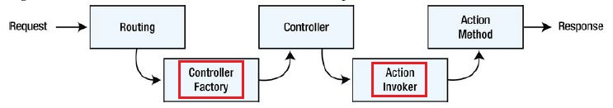

1. **建立自定義的Controller Factory**
   1. 方法一：實作IControllerFactory介面 (不建議的做法)

* 假設目前Request對應的Controller叫做Home，則RouteData中controller參數的值預設

也會是Home，但是該參數可以改。假設改為Home2，則在載入View的時候，MVC會到

Home2資料夾去找對應的View檔案，而不是到Home資料夾找 (即使當前的Controller

是Home)

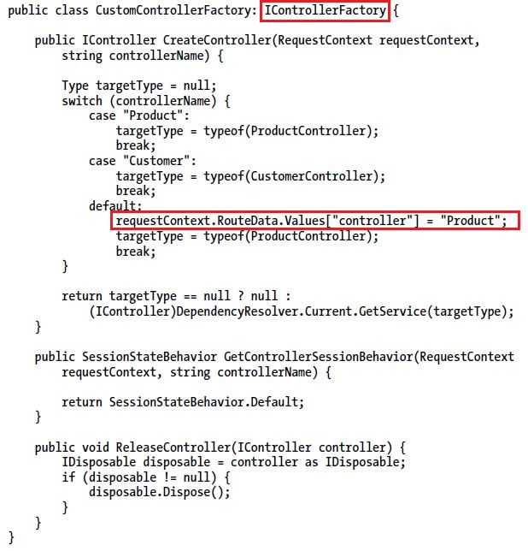

* 1. 再註冊自定義的Controller Factory

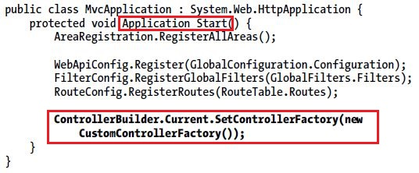

* 1. 方法二：直接繼承內建的DefaultControllerFactory (建議的做法)

1. **建立自定義的Action Invoker**
   1. 實作介面IActionInvoker，並設定Controller的ActionInvoker屬性

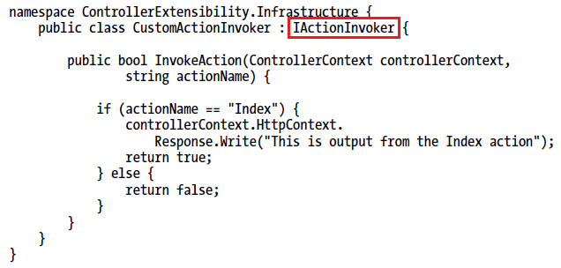

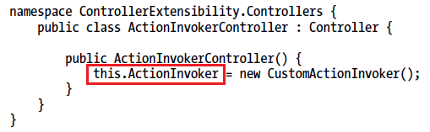

1. **其他功能**
   1. 自定義的Action Name (Action的名稱不再是Method定義的那個，下面範例實際上的Action名稱會是Enumerate，而不是List)

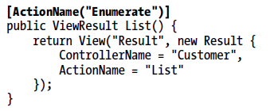

* 1. 使用Action Method Selector (其實就是設定符合哪個條件才會執行Action)

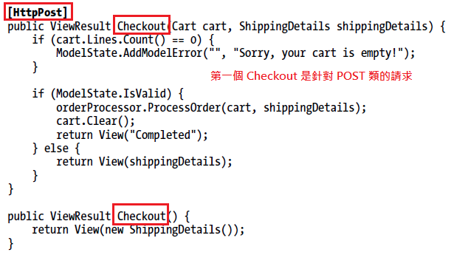

NonAction表示該Method是一般的方法，並不是Action (或是直接宣告為Private就可以)

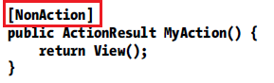

* 1. 建立自定義的Action Method Selector (直接繼承ActionMethodSelectorAttribute)

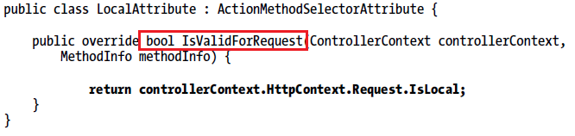

* 1. 處理Unknown Action (直接覆寫Controller的HandleUnknownAction方法)

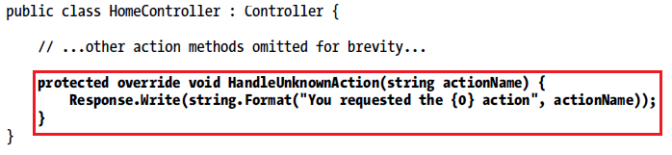

1. **關於Controller的效能**
   1. 修改Session的設定值
      1. 在Controller Factory裡面修改方法GetControllerSessionBehavior的回傳值

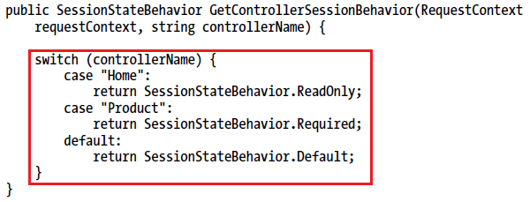

* + 1. 直接用舊有ASP.NET的方式，設定類別的Attribute即可

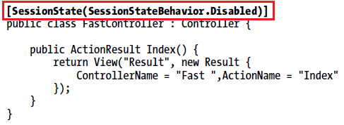

* 1. 建立非同步的Controller